Naziv nastavnoga predmeta | GEOGRAFIJA
Redni broj i naziv nastavnog sata | 41. Jugoistočna Europa- prometni položaj i prirodna osnova
Razred | 7.
Tip sata  (obrada, ponavljanje, vježbanje, provjeravanje, kombinirani) | kombinirani
Ishodi učenja iz kurikuluma  (glavni ishod + razrada ishoda)  2-3 za jedan nastavni sat | Aktivnost učenika | Vrednovanje ishoda i procesa učenja na kraju nastavnoga sata
GEO OŠ A.B.7.5. Učenik analizira europske regije s obzirom na njihove posebnosti.  GEO OŠ A.B.7.8. Učenik analizira specifične uvjete života u državama Jugoistočne Europe te utjecaj povijesnih zbivanja na različit stupanj gospodarskoga razvoja pojedinih država.  - opisuje i uspoređuje geografske posebnosti europskih regija  - obrazlaže prometnu važnost Jugoistočne Europe | - sluša kratko usmeno izlaganje učitelja  - rješava zadatke pripremljene u digitalnom alatu Wakelet  - https://wke.lt/w/s/F5B36E  - imenuje na slijepoj karti države Jugoistočne Europe (Prilog 1.)  - razlikuje podunavske, kontinentske države, države s obalom na Crnom i Jadranskom moru  - metodom demonstracije na geografskoj karti, razgovorom s učiteljem i ostalim učenicima u razredu provjerava točnost odgovora  - zapisuje naslov nastavne jedinice u bilježnicu  radom u paru  - navodi regije Europe i regiju Azije na čijem se dodiru nalazi Jugoistočna Europa  - analizira tematsku kartu u udžbeniku na str. 137. i opisuje prometno-geografski položaj Jugoistočne Europe  - kratkim usmenim izlaganjem prezentira učitelju i ostalim učenicima u razredu bilješke  - po potrebi korigira i dopunjuje bilješke  - prema uputi učitelja crta grafički organizator u bilježnicu  - radom u paru analizira tematsku kartu u udžbeniku na str. 21. i na geografskoj karti Jugoistočne Europe u atlasu pronalazi primjere mladih planina, starog gorja, nizina i visoravni  - rješava zadatak izrađen u digitalnom alatu LearningApps  https://learningapps.org/watch?v=pab3rrssn21  - kratkim usmenim izlaganjem navodi i na geografskoj karti Europe pokazuje primjere reljefnih cjelina Jugoistočne Europe  - čita tekst u udžbeniku na str. 141.  - navodi tipove klime i pripadajući biljni pokrov  - rješava zadatak u digitalnom alatu Learning Apps  https://learningapps.org/watch?v=prk1dmt0521  - imenuje na slijepoj karti rijeke i jezera Jugoistočne Europe  - kratkim usmenim izlaganjem navodi tipove klime  - pokazuje na geografskoj karti Europe rijeke i jezera Europe  - učitelju i ostalim učenicima u razredu prezentira svoje bilješke  - po potrebi dopunjuje i korigira bilješke  - piše odgovore na pitanja | - vrednovanje za učenje - promatranje i pitanja na satu te davanje povratnih informacija učeniku, izlazna kartica (Prilog 2.)

Napomene
POVEZANOST S MEĐUPREDMETNIM TEMAMA I DRUGIM PREDMETIMA: Osobni i socijalni razvoj, Učiti kako učiti, Uporaba informacijske i komunikacijske tehnologije, Održivi razvoj, Hrvatski jezik
- osr B.3.2. Razvija komunikacijske kompetencije i uvažavajuće odnose s drugima.
- uku A.3.1. Učenik samostalno traži nove informacije iz različitih izvora, transformira ih u novo znanje i uspješno primjenjuje pri rješavanju problema.
- uku D.3.2. Učenik ostvaruje dobru komunikaciju s drugima, uspješno surađuje u različitim situacijama i spreman je zatražiti i ponuditi pomoć.
- ikt A.3.2. Učenik se samostalno koristi raznim uređajima i programima.
- odr A.3.1. Objašnjava osnovne sastavnice prirodne raznolikosti.
- OŠ HJ A.7.3. Učenik čita tekst, izvodi zaključke i tumači značenje teksta.

Plan školske ploče

Jugoistočna Europa - prometni položaj i prirodna osnova

države Jugoistočne Europe
- Bugarska, Rumunjska, BiH, Srbija, Crna Gora, Kosovo, Sjeverna Makedonija
prometno-geografski položaj
- na dodiru Srednje, Južne, Istočne Europe i Jugozapadne Azije
- povoljan prometno-geografski položaj
- brojni prometni pravci- veze Europe i Azije
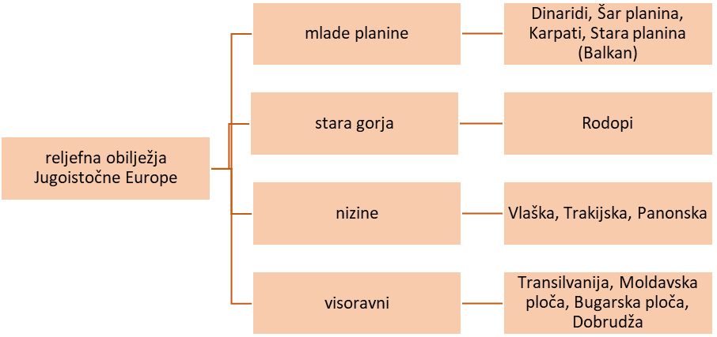
klimatska obilježja
- umjereno topla vlažna klima s toplim ljetom
- snježno-šumska klima
- više od 1/3 površine prekrivaju šume
rijeke i jezera
- Dunav, Tisa, Morava, Vardar, Marica, Neretva
- brojna jezera tektonskog postanka Ohridsko, Prespansko, Dojransko, Skadarsko
Prilog 1. Radni listić sa zadatkom

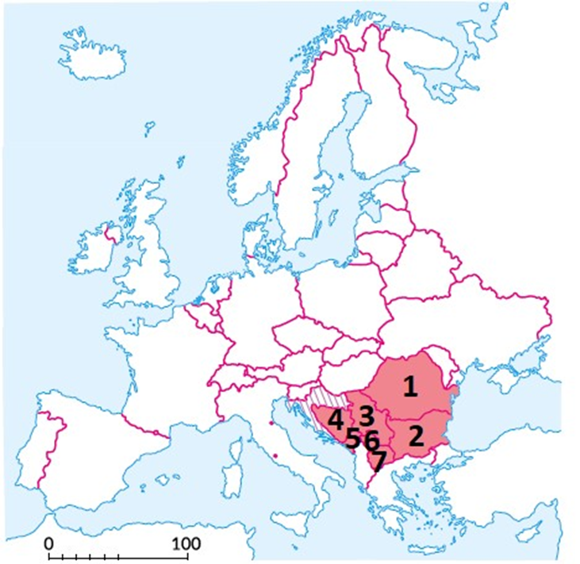
1. Na priloženoj geografskoj karti brojevima su označene države Jugoistočne Europe. Uz pomoć političke karte Europe u atlasu na str. 48. 49. na crtu iza broja upiši ime države Jugoistočne Europe.
1 ______________ 2 _____________ 3 _____________ 4 _____________
5 _____________ 6 _____________ 7 _____________
2. Pažljivo promotri geografsku kartu Europe i pored obilježja napiši imena država:
a) države Jugoistočne Europe s obalom na Crnom moru
___________________________________________________________________________________
b) države Jugooistočne Europe s obalom na Jadranskom moru
___________________________________________________________________________________
c) države Jugoistočne Europe kroz koje protječe Dunav
___________________________________________________________________________________
d) kontinentske države Jugoistočne Europe
___________________________________________________________________________________

Prilog 2. Izlazna kartica
Jugoistočna Europa- prometni položaj i prirodna osnova

PRVA DVA ZADATKA RIJEŠI UZ POMOĆ PRILOŽENE GEOGRAFSKE KARTE.

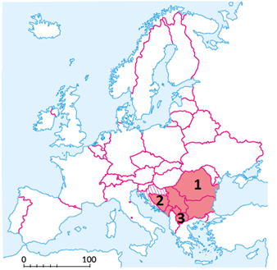
1. Na crte iza broja upiši ime države Jugoistočne Europe.
1 _______________
2 _______________
3 _______________
2. Navedi imena država Jugoistočne Europe kroz koje protječe Dunav.
___________________________________________________________________________________
3. U sljedećem zadatku ako je tvrdnja točna zaokruži slovo T, ako je netočna slovo N!
a) Prostorom Jugoistočne Europe prolaze prometne veze Europe i Azije. T N
b) Jugoistočna Europa pretežito je nizinsko područje. T N
c) Oko trećine površine Jugoistočne Europe prekrivaju šume. T N

